БФРО собирает средства на реставрацию православного храма
03.08.2021
В Бельгии проходит сбор средств на реставрацию единственной в стране православной деревянной часовни в приходе Серафима Саровского, расположенной в Намюре. В воскресенье, в день памяти преподобного Серафима Саровского, в этом храме архиепископ Брюссельский и Бельгийский Симон провел праздничное богослужение, после которого Бельгийская федерация русскоязычных организаций (БФРО) объявила о начале сбора средств на реставрацию храма, которому в этом году исполнится 110 лет.
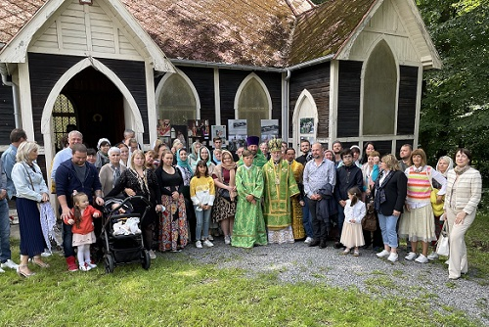
Часовня Серафима Саровского - маленькое деревянное строение с красной черепичной крышей, расположенное в старинной городской цитадели, построенной на скале в центре города. В настоящее время часовня поддерживается усилиями прихожан, здесь проводятся регулярные службы.
Ответственный секретарь БФРО Сергей Петросов рассказал ТАСС, что часовня была построена в 1911 году, в Намюре она была известна под названием Канадской часовни, причем откуда произошло это название, сейчас уже неизвестно. 14 лет назад храм ремонтировался при содействии Посольства России в Бельгии, были обработаны защитным покрытием деревянные стены, но черепичная крыша не знала ремонта с момента постройки.
БФРО в настоящее время подготовила документы для признания часовни частью культурного наследия города Намюра, что позволит получить дополнительное финансирование на его поддержание из городских фондов.

Адрес страницы: http://mosds.mos.ru/presscenter/news/detail/10153222.html
ГКУ города Москвы «Центр гуманитарного и делового сотрудничества с соотечественниками за рубежом - Московский дом соотечественника»

